Диденко Марина Михайловна

Учитель химии и биологии

КГУ «Водопроводная основная школа» Кызылжарского района

**Исследование экологических последствий утилизации глянцевых журналов**

Яркие глянцевые журналы сегодня можно найти в каждой квартире. Это каталоги косметических фирм, одежды, биологически активных добавок и др. Они печатаются с целью рекламы, имеют большой тираж, распространяются повсеместно, зачастую бесплатно, нравятся и детям, и взрослым.

Лишь единицы из нас избавляются от этих журналов после прочтения, при этом в основном, ненужные журналы просто выкидываются на свалки.

Мы исследовали образцы страниц наиболее распространенных в нашей местности каталогов.

Таблица 1 - Сравнительная характеристика наиболее распространенных в селе Водопроводное глянцевых изданий

|  |  |  |  |  |  |
| --- | --- | --- | --- | --- | --- |
| Наименование/ характеристика | AVON | ORIF-LAME | YVES ROCHER | Bon prix | WITT international |
| Количество страниц | 203 | 135 | 28 | 47 | 98 |
| Формат | Приближен к А5 | Приближен к А5 | Приближен к А4 | Приближен к А5 | Приближен к А4 |
| Гладкость | Есть | Есть | Есть | Есть | Есть |
| Блеск | Есть | Есть | Есть | В меньшей степени | Есть |
| Тона, используемые в иллюстрациях | Яркие, насыщенные, много темных красок | Яркие, насыщенные, много темных красок | Яркие, насыщенные | Имеются черно-белые страницы | Имеются черно-белые страницы |
| Окрашиваемость кожных покровов при контакте с водой | нет | нет | нет | нет | нет |
| Плотность бумаги страниц (по пятибалльной шкале) | 4,5 | 5 | 4,5 | 3 | 3 |
| Пропитка фрагментов бумаги косметическими веществами | Есть | Есть | Нет | Нет | Нет |
| Отношение к горению | Плохо горит | Плохо горит | Горит, пламя сине-зеленого цвета. После сжигания остается образец серого цвета, на котором хорошо заметны контуры рисунка | Горит, пламя сине-зеленого цвета. После сжигания остается образец серого цвета, на котором хорошо заметны контуры рисунка | Горит, пламя сине-зеленого цвета. После сжигания остается образец серого цвета, на котором хорошо заметны контуры рисунка |

Журналы, каталоги, буклеты обычно печатают на мелованой бумаге плотностью от 115 до 200 г/м2. Плотность бумаги можно определить на ощупь - чем толще, тем выше плотность. Меловка изготавливается либо матовая, либо глянцевая. И тот, и другой вид изготавливают из древесной целлюлозы, полученной химическим путем, и непосредственно древесной массы (измельченной древесины). Кроме того, для получения целлюлозы возможно использование макулатуры.

Мелованная бумага бывает чисто целлюлозная с минимальным содержанием древесной массы равным 10%; бывает с содержанием древесной массы около 25%. Чисто целлюлозная бумага более белая и гладкая.

В процессе изготовления меловка проклеивается для снижения вероятности выщипывания бумажных волокон во время типографской печати. Потом бумажное полотно дополнительно прессуется для повышения прочности и гладкости. Затем бумажное полотно покрывают специальной меловальной пастой в один или несколько слоев. После процесса мелования бумага приобретает гладкую матовую поверхность. Каждый слой мелования придает бумаге больше гладкости и белизны. Если требуется получить глянцевую поверхность, на бумажное полотно наносится глянец. Глянцевая бумага удобнее для печати, поскольку у нее еще больше повышается гладкость и меньше отмарывания, а следовательно и меньше расход краски при печати. Отмарывание - это этап печати, при котором красочный слой с бумаги переходит обратно на вал и в результате получается неравномерный оттиск). [1]

Если издатель хочет повысить тираж и спрос на свой журнал, он начинает печатать его на глянцевой бумаге. Сложно не согласиться с тем, что такое издание выглядит более привлекательным и солидным для читателей.

Глянцевая бумага имеет гладкую, блестящую поверхность. Специальное полимерное покрытие передаёт насыщенные цвета и градации различных оттенков. Для печати на такой бумаге, используют только водорастворимые чернила, которые быстро впитываются, что приводит к быстрому высыханию. Недостатками же глянцевой бумаги являются царапины, отпечатки пальцев. Кроме того, в глянцевые изображения, по сравнению с матовыми, краска впитывается быстрее, соответственно они быстрее высыхают, они проще в производстве. Но, матовые изображения более спокойные, не так утомляют глаза, меньше воздействуют на психику зрителя [2].

Однако в производстве глянца используется каолин, один из видов белой глины. Каолин обладает способностью удерживать радиоактивные элементы, такие как уран и торий. Эта глина используется и в качестве пищевой добавки, а также как один из ингредиентов во многих лекарствах, запатентованных государством [3].

Яркие, цветные краски таких журналов могут содержать соли свинца, кадмия, других тяжелых металлов, а также вредные органические соединения [4].

Но и в таком случае каталоги не представляют угрозы здоровью при использовании по назначению. Тем не менее, категорически запрещено заворачивать в журнальные страницы продукты питания, хранить их вблизи лекарственных препаратов, химических средств, особенно в условиях влажности. При горении больших количеств глянцевой бумаги происходит серьезное загрязнение окружающей среды, не рекомендуется сжигать их в системах отопления.

Переработка макулатуры затрудняется тем, что необходимо предварительно провести тщательную очистку - избавление от всевозможных клейких, окрасочных и ароматических веществ, которые присутствуют в глянцевой бумаге. Жители сельской местности имеют трудности с доставкой ненужных каталогов в специализированные пункты переработки.

Поэтому необходимо искать альтернативные способы утилизации ненужных журналов. Например, приложив немного фантазии и терпения, каждый из нас может создать интересные предметы, не только украшающие интерьер, но и полезные в быту.

Основоположником так называемого «глянцевого направления» в современном искусстве стал популярный художник Christopher Coppers, автор целой серии произведений искусства, выполненных из журнальных страниц.

Большое количество вариантов оригинальных творческих работ, основой которых являются каталоги, есть в сети Интернет. Приложив немного фантазии и терпения, каждый из нас может создать интересные предметы, не только украшающие интерьер, но и полезные в быту.

Мы предлагаем использовать красочно оформленные страницы для изготовления масштабных изделий в технике модульного оригами. Дело в том, что традиционно в модульном оригами используется стандартные прямоугольники бумаги размером 5 на 7 см, но фигурки, собранные из них обычно получаются миниатюрными. Намного больше внимания привлекают крупные, объемные модели, изготовленные из модулей размером 10 на 14 см или 15 на 21 см. Но для их изготовления требуется огромное количество бумаги.

Справочная информация: для производства пачкиофисной бумаги весом в 2,5 кг необходимо 5 кг свежей древесины. Сколько деревьев нужно загубить, чтобы изготовить какую-либо модель! Поэтому для плетения мы советуем использовать бумагу ненужных каталогов. И помимо, экономии древесины, модели, выполненные из журналов, яркие, не требуют дополнительного окрашивания, глянцевую поверхность легче очистить от пыли. Изделия из них не выгорают на солнце.

К недостаткам модулей из каталогов можно отнести то, что 1) вследствие гладкости поверхности, модели с ажурным рисунком из них получаются непрочными; 2) невозможно повторное использование готовых модулей, так как бумага имеет свойство растягиваться.

Интересные цветовые решения соответствуют модным дизайнерским решениям. В плетении можно сочетать орнаменты, выполненные из белой и цветной бумаги, и из журнальных страниц. Если требуется выполнить модель из определенных сочетаний цветов, можно использовать глянцевые модули во внутреннем слое. При комбинировании белых модулей с модулями из страниц журналов, хорошо получаются казахские геометрические мотивы, қошқар муйыз, аралық гүл, сандық гүл и др.

Таким образом, предложенный нами способ переработки бумаги ненужных каталогов способствует развитию внимательности, усидчивости, мелкой моторики и творческих способностей, а также воспитанию экологической культуры, воспитанию уважения к казахской национальной культуре и искусству.

Модульное оригами может стать Вашим любимым занятием на досуге. Глянцевые страницы каталогов - бесплатный, доступный каждому материал. Изготовление поделок из вторичного сырья существенно экономит финансовые средства на бумагу, предотвращают спрос на древесину. Авторы таких работ учатся бережно относится к природе, т.е. не засорять мусорницы неразлагающимся материалом, не захламлять свои дома ненужными иллюстрированными журналами, беречь лес.

Опираясь на основные показателисформированности экологической культуры школьников можно утверждать, что люди, с детства, создающие подобные творческие работы, не станут загрязнять окружающую среду.

Приложение 1 - Примеры работ, выполненных учащимися Водопроводной основной школы, из страниц глянцевых журналов

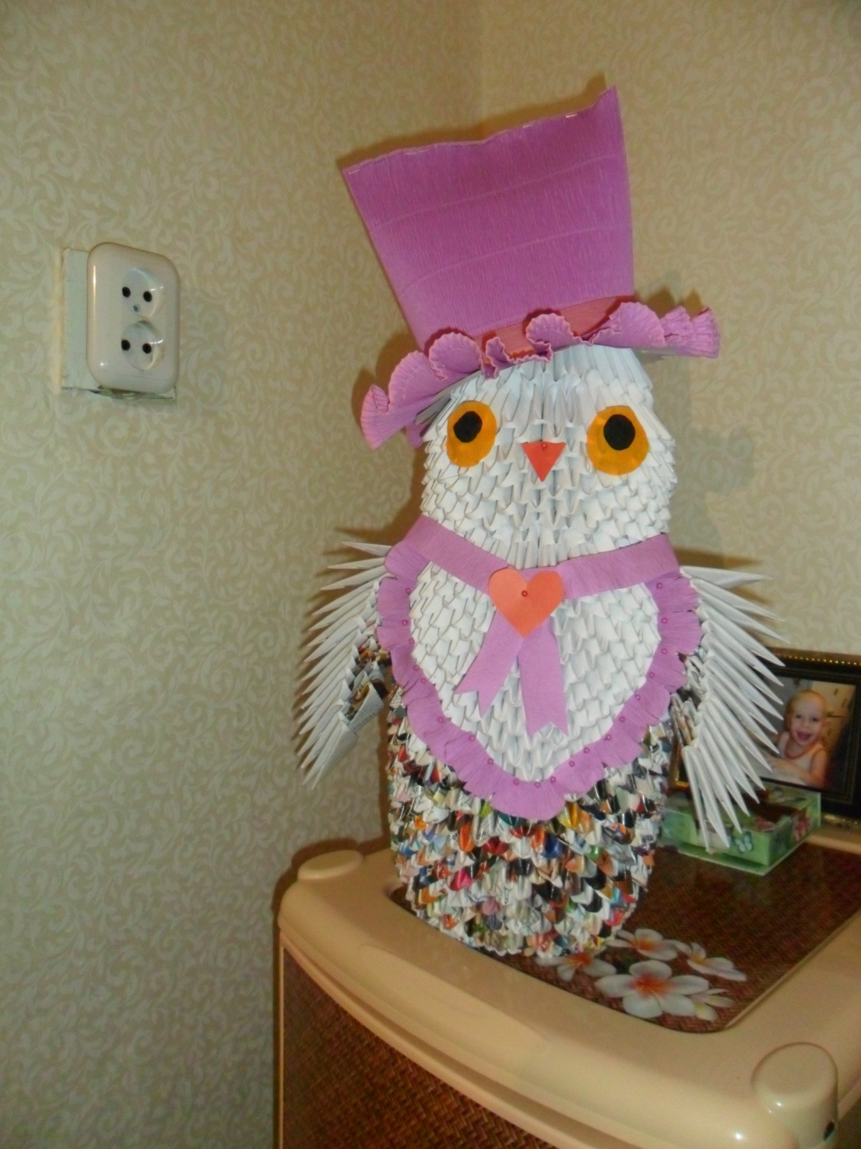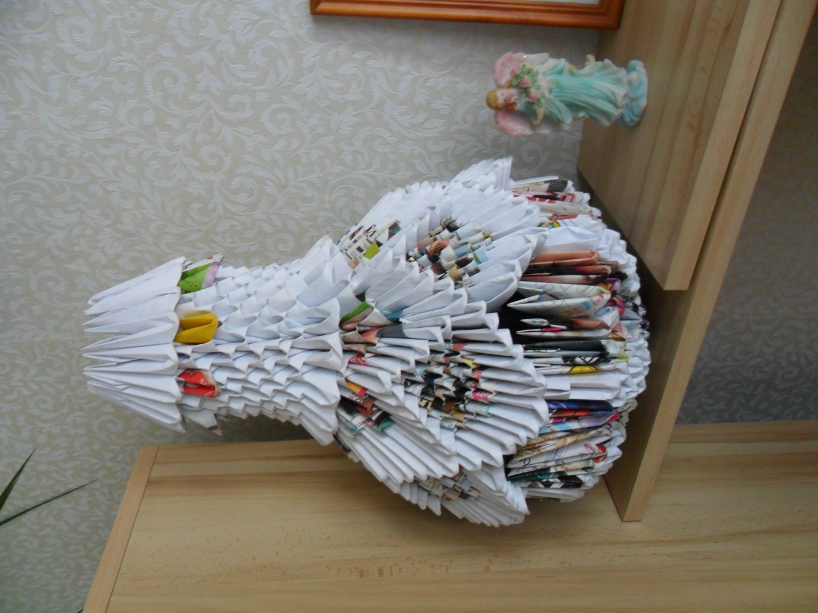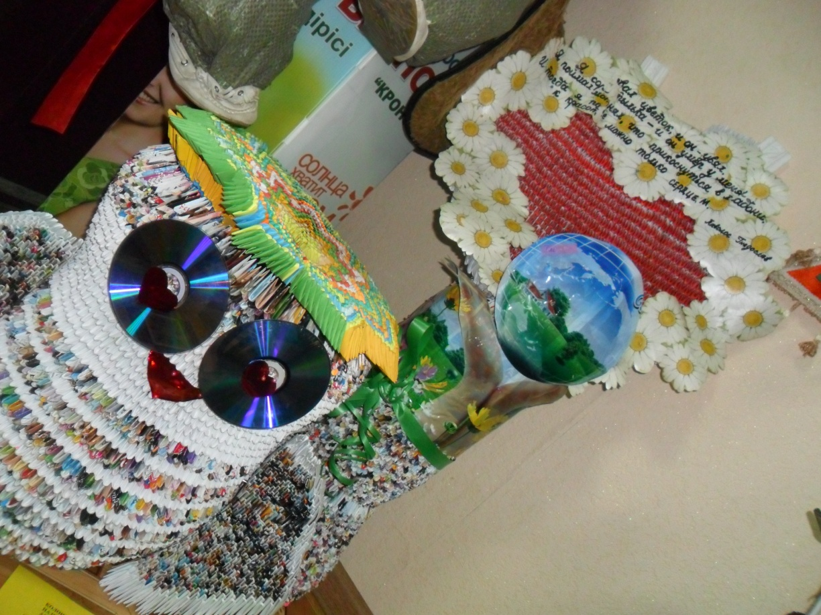

СПИСОК ЛИТЕРАТУРЫ

1. <http://www.bolshoyvopros.ru/questions/291515-iz-chego-delajut-bumagu-dlja-zhurnalov.html>
2. <http://www.bathar.ru/krugozor/344-kakaya-bumaga-luchshe-matovaya-ili-glyanczevaya>
3. <http://www.infoniac.ru/news/10-veshei-o-radioaktivnosti-kotoryh-vy-ne-podozrevali.html>
4. <http://v-shoke.com/item/321-radioaktivnye-veschi-kotorye-nas-okruzhayut.html>